ZENITH最新作品於「LVMH Digital Watch Week」隆重亮相

繼2020年「LVMH Watch Week」大獲成功後，今年度，Zenith聯同LVMH旗下品牌Bulgari和Hublot於網上舉行為期一星期的活動，呈獻最新的腕錶作品，同時發佈品牌的最新動向。本年度的Watch Week結合數碼化和實體展示，於15個國家/地區進行一對一會面，Zenith亦一如以往，締造別樹一格的環境，以展示2021最新作品及發佈品牌的最新動態。

2021年對於Zenith Chronomaster系列來說是重要的一年。「LVMH Watch Week」期間，Zenith重點介紹品牌升級版El Primero機芯，以最清晰的方式呈現1/10秒的精準計時。對於是次盛會及本年度對Chronomaster系列的關注，Zenith行政總裁Julien Tornare表示：「能與大家分享我們一直以來不斷努力而取得的成果，我和我的團隊興奮萬分，這是Zenith現代經典傑作的一次躍進！Chronomaster Sport系列運動腕錶精準計時、卓越性能、匠心設計，為Zenith標誌性的自動計時腕錶奠定了全新標準。我們迫不及待要在各個市場為大家呈獻這款腕錶，讓你們能夠親手觸摸，親身感受並體驗2021年度對Zenith意義最為重大的作品。」

CHRONOMASTER SPORT系列運動腕錶

Zenith Chronomaster系列的誕生有劃時代的意義。Chronomaster系列體現Zenith締造超凡出眾的自動計時腕錶，秉承品牌傳統，為製錶業奠下典範，創造21世紀最具標誌性的計時腕錶系列。全新的Chronomaster Sport系列採用煥然一新的外觀設計，並搭載經過重新設計的升級版El Primero機芯。Chronomaster Sport系列專為分秒必爭、不斷努力向前、成就夢想的人士而設計，計時精準，並以清晰直接的方式顯示精確至1/10秒的時間。

Chronomaster Sport系列不斷超越高振頻精準計時的界限，將Zenith無可比擬的自動計時腕錶及品牌傳統完美結合。充滿傳奇色彩的El Primero A386腕錶為Chronomaster Sport系列的誕生奠定基礎，而Zenith其他久負盛名的計時腕錶也經過重新演繹，包括在El Primero腕錶面世之前推出，配備黑色錶圈和圓點時標的A277腕錶、拋光錶圈上鐫刻測速刻度的El Primero Rainbow腕錶，以及搭配拋光與緞光打磨錶鏈的El Primero De Luca腕錶。而這僅僅是從Zenith數十年計時腕錶輝煌歷史傳承中選擇的一部分經典細節。

其中最顯然而見的改進包括更為纖巧，更為清晰奪目的三色錶盤、佩戴極為舒適的精鋼錶鏈，以及更臻精美的潤飾細節，同時還以更為精確的方式優化比例，讀時更精確至十分之一秒。外型上線條流暢、41毫米的精鋼錶殼堅固耐用，搭配泵式按鈕；拋光黑色陶瓷錶圈為全新的Chronomaster Sport系列比起前作更為出彩。錶圈上鐫刻10秒刻度，與錶盤外圈清晰易讀的時標形成鮮明對比。

Chronomaster Sport系列凝聚Zenith 50年來不斷淬煉與改進的匠心成果，搭載於這款傳奇機芯的最新版本——El Primero 3600之上，機芯的性能愈見精良。這款機芯振頻達5赫茲（36,000次/小時），可輕鬆讀取並在錶圈和錶盤上直接顯示精確至1/10秒的時間。機芯運作時間也進一步提升，動力儲存達60小時。透過透明藍寶石水晶錶背，機芯的全新構造設計清晰可見，藍色導柱輪和裝飾Zenith五角星的鏤空擺陀令人一見難忘。

Aaron Rodgers：Zenith北美地區新任品牌大使

「觸手分秒之真」，是Zenith自創立以來一直秉承的理念，啟發人們了解自己的潛能，並發揮至極致，將最天馬行空的夢想和構思成真。為體現品牌精神，Zenith隆重宣佈與美國國家美式足球聯盟（NFL）四分衛Aaron Rodgers攜手合作，這位美式足球好手淋漓盡致地演繹品牌「觸手分秒之真」的理念。數十年來，Aaron Rodgers一直努力不懈，憑著無限的熱情、不屈不撓的態度及長期的嚴格訓練，攀上事業巔峰。他是美國國家美式足球聯盟（NFL）排名第一的四分衛，曾創下多項紀錄，並當選為美國國家美式足球聯盟（NFL）最有價值球員，帶領綠灣包裝工（Green Bay Packers）於第四十五屆超級盃（Superbowl XLV）取勝。今天，他繼續挑戰自我，力爭成為最佳球員，在最高水平的賽事中穩定發揮，十年來始終如一。

Zenith行政總裁Julien Tornare表示：「Aaron Rodgers徹底改變了美式足球，無疑將會留名於運動史之中。他的專注、決心與不斷超越自我，引領球隊取得重大勝利的雄心壯志，實在令人敬仰。Aaron Rodgers已經找到夢想的指引星，並在過程中為美式足球帶來變革。而當他步出球場時，往往能保持謙遜可親，是他的獨有魅力。我謹代表Zenith歡迎Aaron Rodgers成為新任品牌大使，迎來振奮人心的合作。」

對於這段合作關係，Aaron Rodgers表示：「能夠成為Zenith的品牌大使，令我非常振奮。我對Zenith情有獨鍾，因為Zenith不斷突破界限，名副其實為製錶業締造非凡的未來。Zenith一直鼓勵年輕一代邁出勇敢一步，努力實現遠大目標，讓自己夢想成真，最為觸動我心。」

Aaron Rodgers對卓越與精準的追求，與搭載升級版El Primero導柱輪計時機芯的Chronomaster Sport系列所推出的運動腕錶相合一致，是代言大使的最佳人選。這款極具影響力的機芯性能獲得進一步提升，全新設計更顯非凡活力。

**************

全新腕錶傑作隆重亮相「LVMH Digital Watch Week 2021」

CHRONOMASTER REVIVAL A385復刻版腕錶

Zenith今年再度推出Chronomaster Revival A385復刻版腕錶，重現El Primero腕錶昔日風采。這於1969年面世的首款El Primero腕錶搭配漸變錶盤，是El Primero歷史上最具影響力的作品之一。A385腕錶是搭載全球首款高振頻自動計時機芯的三款原創精鋼計時腕錶之一。這款計時腕錶以酒桶形精鋼錶殼搭配引人注目的棕色漸變錶盤，亦是Zenith為製錶界帶來首個以「煙燻色調」為設計的錶盤。

Chronomaster Revival系列以令人讚嘆的精準細節見證多款Zenith經典計時腕錶的強勢回歸。Chronomaster Revival系列腕錶不僅是復古傑作，更是由錶廠運用源自1969年的原版生產設計圖忠實重製的歷史錶款。作品保留了原創腕錶37毫米精鋼錶殼的原來比例和潤飾，並搭配泵式按鈕。

1970年，原創A385腕錶更參與了Zenith的「Operation Sky」計劃，同年再次登上新聞頭條。為力證機械機芯勝於當時新興的石英機芯，一枚A385腕錶被繫在法國航空公司波音707飛機的起落架上，航班由巴黎飛往紐約，腕錶橫越北大西洋，克服劇烈溫度變化、風力和氣壓變化等外部極端條件。航班著陸時，A385腕錶依然絲毫無損。

在A385腕錶於1969年推出之時，配備別出心裁的漸變效果錶盤，前所未見。漸變效果設計為錶盤增添鮮明對比與深邃層次感，如今再次風靡盛行。這款腕錶的復刻版採用與原創腕錶相同的溫暖金屬色調。Chronomaster Revival A385復刻版秉承復古主題，配有兩款與1969年的同款錶鏈及錶帶供腕錶愛好者選擇：第一款搭配「Ladder」精鋼錶鏈，這是早期El Primero腕錶標誌性Gay Frères錶鏈的現代版本，令腕錶的復古格調更為突出。第二款搭配淺棕色小牛皮錶帶，隨時間變化，呈現出獨特光澤。

DEFY 21 URBAN JUNGLE腕錶

同樣以速度見稱的DEFY系列推出大膽矚目的全新綠色款式：DEFY 21 Urban Jungle。

Zenith透過DEFY系列，繼續為精準計時及前衛設計樹立全新標準，結合高性能的創新材質與劃時代的自製機芯。DEFY 21 Urban Jungle是一款精確至1/100秒的計時腕錶，採用洋溢未來風格的設計特色，超越高振頻精準計時的極限，並以卡其綠色為主色調，外觀尤為引人注目。這款DEFY 21特別版腕錶專為那些徜徉於都市的人士而設計；地平線上佇立著高聳入雲的混凝土、鋼鐵和玻璃建築，構成了一個別開生面的世界，每天都是充滿夢想與無限可能的冒險之旅。DEFY 21 Urban Jungle大膽率性而不失精巧別緻，巧妙與四周環境融為一體。

Zenith首次為DEFY 21 Urban Jungle 1/100秒計時腕錶打造綠色陶瓷「盔甲」。Urban Jungle腕錶的卡其綠色陶瓷錶殼極為抗刮耐磨，色彩奪目，表面經啞光處理，既低調自然，又能突顯佩戴者的出眾。透過啞光銀色和黑色計時盤的鏤空錶盤，高振頻計時機芯的風采頓時一覽無遺。這款機芯配備雙調校機構、卡其綠色主機板及星形擺陀。此外，腕錶還配以綠色「Cordura」效果橡膠裝飾的灰色橡膠錶帶。

PILOT TYPE 20 SILVER計時腕錶

Zenith重新演繹歷史悠久的經典Pilot腕錶的外觀設計，並從復古飛機設計汲取靈感，推出Pilot Type 20 Chronograph Silver計時腕錶。這款腕錶是Zenith麾下首款純銀Pilot系列計時腕錶，以豐富的航空飛行主題潤飾細節，獨具魅力。

Pilot Type 20 Chronograph Silver計時腕錶限量發行250枚，令人想起Zenith在航空飛行時計領域逾百年的獨特歷史傳承。Zenith曾在20世紀初陪伴眾多飛行先驅開創歷史，其中最著名的是於1909年見證了路易•布萊里奧（Louis Bleriot）歷史性地橫越英倫海峽。腕錶從各種昔日飛機造型汲取靈感，而45毫米錶殼則採用純銀打造。銀色錶盤形似飛機機身，裝飾宛如金屬面板的鉚接細節，獨特的緞光表面突顯金屬的原始之美。為時刻確保讀時清晰，標誌性的Pilot系列超大阿拉伯數字時標和「教堂式」指針均覆以夜光白漆。棕色小牛皮錶帶搭配一顆鉚釘和銀色針式錶扣，以昔日飛行員所佩戴的頭盔喚起人們對航空的情懷。

ZENITH：觸手分秒之真。

Zenith鼓勵每個人心懷鴻鵠之志，砥礪前行，讓夢想成真。Zenith於1865年創立，是首間具有現代意義的製錶商，自此，品牌的腕錶便陪伴有遠大夢想的傑出人物實現改寫人類歷史的壯舉，如路易•布萊里奧（Louis Blériot）歷史性地飛越英倫海峽、菲利克斯•鮑加特納（Felix Baumgartner）破紀錄地以自由降落方式完成平流層跳躍。

創新是Zenith的指引星，品牌的所有錶款均配備錶廠自行研發與製造的非凡機芯。從首款自動計時腕錶El Primero，到計時精準度達1/100秒的高速計時腕錶El Primero 21，以及透過一片單晶矽振盪器取代30多個零件組成的傳統擒縱系統的Inventor腕錶，品牌一直超越自我，不斷創新。自1865年以來，Zenith陪伴敢於挑戰自己並突破界限的人士，共同創造瑞士製錶業的未來。觸手分秒之真，就在當下。

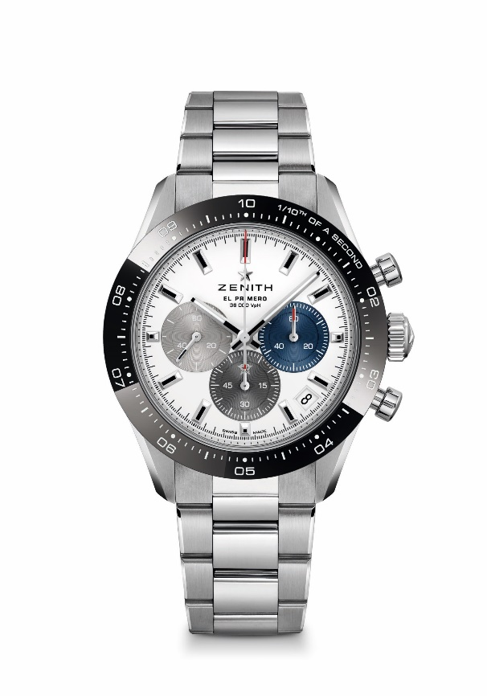
CHRONOMASTER SPORT系列運動腕錶

型號：
03.3100.3600/69.M3100（金屬錶鏈）
03.3100.3600/69.C823（藍色「cordura」錶帶）

特色：El Primero導柱輪自動計時機芯，可測量和顯示1/10秒。1/10秒顯示在陶瓷錶圈上。提升動力儲存至60小時。日期顯示位於4:30位置。停秒機械裝置
機芯：El Primero 3600型自動上鏈機芯
振頻：36000次/小時（5赫茲）
動力儲存：：至少60小時
功能：中置時、分顯示。小秒針位於9時位置，1/10秒計時：中置計時指針每10秒旋轉一圈，60分鐘計時盤位於6時位置，60秒計時盤位於3時位置
售價：9900瑞士法郎（金屬錶鏈）及9400瑞士法郎（Cordura效果錶帶）
直徑：41毫米
材質：精鋼，黑色陶瓷錶圈
防水深度：100米
錶盤：白色啞光錶盤，配三色鑲貼計時盤
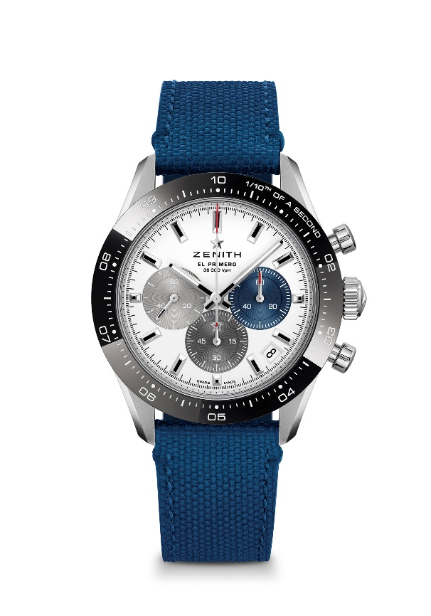
時標：鍍銠琢面覆Super-LumiNova SLN C1超級夜光物料
指針：鍍銠琢面覆Super-LumiNova SLN C1超級夜光物料
錶帶及錶扣：備有金屬錶鏈或「Cordura」效果藍色橡膠錶帶。雙重摺疊式錶扣，配備安全機制。

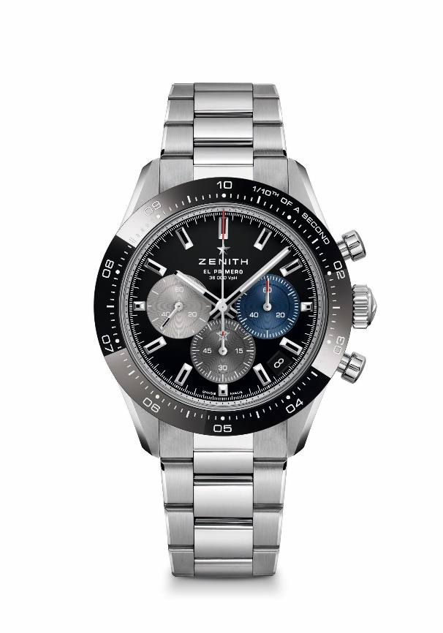
CHRONOMASTER SPORT系列運動腕錶

型號：
03.3100.3600/21.M3100（金屬錶鏈）
03.3100.3600/21.C822（黑色「cordura」錶帶）

特色：El Primero導柱輪自動計時機芯，可測量和顯示1/10秒。1/10秒顯示在陶瓷錶圈上。提升動力儲存至60小時。日期顯示位於4:30位置。停秒機械裝置
機芯：El Primero 3600型自動上鏈機芯
振頻：36000次/小時（5赫茲）
動力儲存：：至少60小時
功能：中置時、分顯示。小秒針位於9時位置，1/10秒計時：中置計時指針每10秒旋轉一圈，60分鐘計時盤位於6時位置，60秒計時盤位於3時位置
售價：9900瑞士法郎（金屬錶鏈）及9400瑞士法郎（Cordura效果錶帶）
直徑：41毫米
材質：精鋼，黑色陶瓷錶圈
防水深度：100米
錶盤：黑色漆面錶盤，配三色鑲貼計時盤
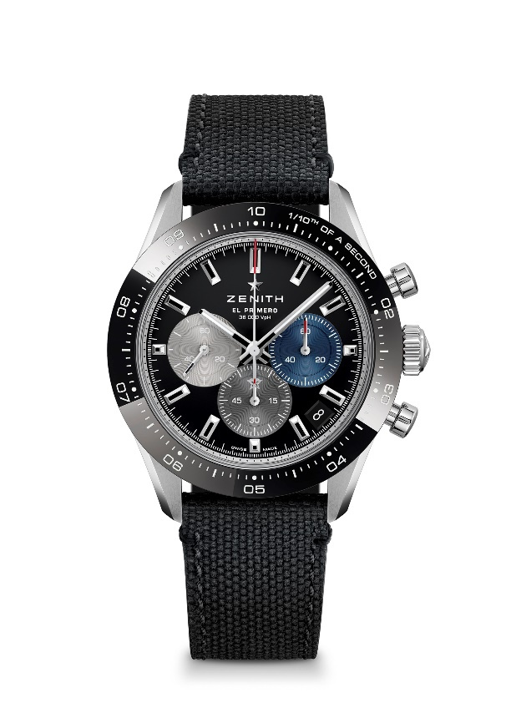
時標：鍍銠琢面覆Super-LumiNova SLN C1超級夜光物料
指針：鍍銠琢面覆Super-LumiNova SLN C1超級夜光物料
錶帶及錶扣：備有金屬錶鏈或「Cordura」效果黑色橡膠錶帶。雙重摺疊式錶扣，配備安全機制。

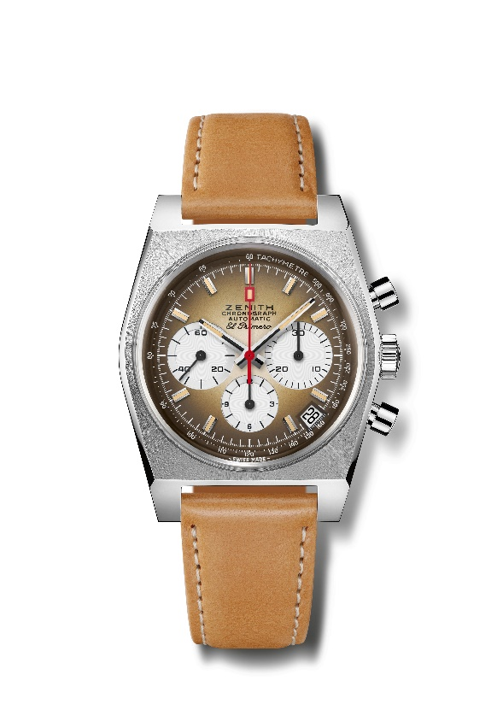
CHRONOMASTER REVIVAL A385復刻版腕錶
型號：03.A384.400/385.C855

特色：1969年製錶界首款漸變錶盤。1969年原創A385腕錶復刻版，直徑37毫米。
El Primero導柱輪自動計時機芯。
機芯：El Primero 400型自動上鏈機芯
振頻：36,000次/小時（5赫茲）
動力儲存：至少50小時
功能：中置時、分顯示。小秒針位於9時位置
計時功能：中置計時指針，12小時計時盤位於6時位置，30分鐘計時盤位於3時位置。測速刻度。日期顯示位於4:30位置
售價：7900瑞士法郎
材質：精鋼
防水深度：50米
錶盤：煙燻棕色漸變錶盤，配白色計時盤
時標：鍍銠琢面覆米色Super-LumiNova®SLN超級夜光物料
指針：鍍銠琢面覆米色Super-LumiNova®SLN超級夜光物料
錶帶及錶扣：淺棕色小牛皮錶帶，配橡膠保護襯裡，精鋼針式錶扣。

CHRONOMASTER REVIVAL A385復刻版腕錶
型號：03.A384.400/385.M385

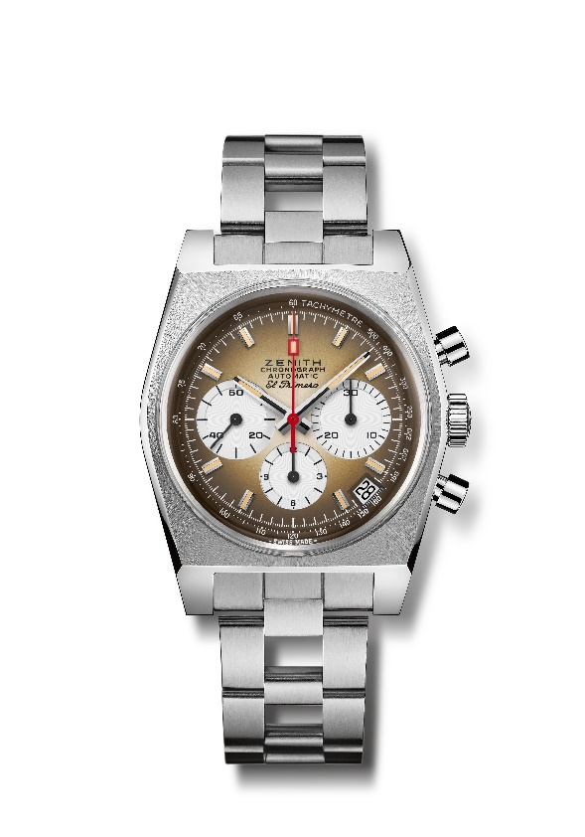
特色：1969年製錶界首款漸變錶盤。
1969年原創A385腕錶復刻版，直徑37毫米。
El Primero導柱輪自動計時機芯。
機芯：El Primero 400型自動上鏈機芯
振頻：36,000次/小時（5赫茲）
動力儲存：至少50小時
功能：中置時、分顯示。小秒針位於9時位置
計時功能：中置計時指針，12小時計時盤位於6時位置，30分鐘計時盤位於3時位置。測速刻度。日期顯示位於4:30位置
售價：8400瑞士法郎
材質：精鋼
防水深度：50米
錶盤：煙燻棕色漸變錶盤，配白色計時盤
時標：鍍銠琢面覆米色Super-LumiNova®SLN超級夜光物料
指針：鍍銠琢面覆米色Super-LumiNova®SLN超級夜光物料
錶帶及錶扣：「Ladder」錶鏈，精鋼雙重摺疊式錶扣。

PILOT TYPE 20 CHRONOGRAPH SILVER計時腕錶
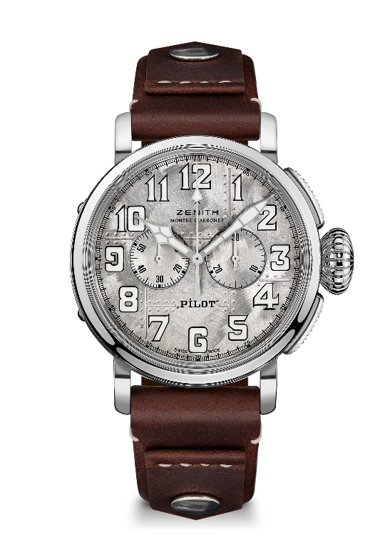
型號：05.2430.4069/17.I011
特色：925純銀錶殼：限量發行250枚。錶背鐫刻Zenith飛行工具圖案。靈感源自傳奇的Zenith飛行腕錶。完全由SuperLuminova超級夜光物料製成的阿拉伯數字
機芯：El Primero 4069型自動上鏈機芯
振頻：36,000次/小時（5赫茲）
動力儲存：至少50小時
功能：中置時、分顯示。小秒針位於9時位置。計時功能：中置計時指針，30分鐘計時盤位於3時位置。
售價：9900瑞士法郎
材質：925純銀
錶背：銀錶背鐫刻Zenith飛行工具圖案
防水深度：100米
錶盤：磨砂鉚接錶盤帶亮面效果
時標：阿拉伯數字覆SuperLuminova SLN C1®SLN超級夜光物料
指針：鍍銠覆SuperLuminova SLN C1®SLN超級夜光物料
錶帶及錶扣：棕色小牛皮錶帶綴以鉚釘。拋光精鋼針式錶扣

DEFY 21 URBAN JUNGLE腕錶
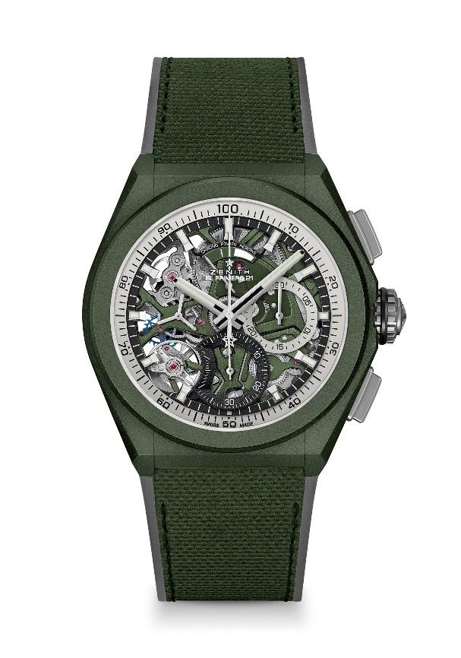
型號：49.9006.9004/90.R942

特色：1/100秒計時機芯。品牌獨家設計，每秒旋轉一圈。1組擒縱機構用於時間顯示（36,000次/小時 - 5赫茲）；1組擒縱機構用於計時（360,000次/小時 - 50赫茲）。天文臺錶認證。
機芯：El Primero 9004型自動上鏈機芯
振頻：36,000次/小時（5赫茲）
動力儲存：約50小時
功能：1/100秒計時功能。計時動力儲存顯示位於12時位置。中置時、分顯示。小秒針位於9時位置，中置計時指針，30分鐘計時盤位於3時位置，60秒計時盤位於6時位置
修飾： 卡其綠色機芯主機板 + 獨特的緞光處理卡其綠色擺陀
售價：14400瑞士法郎
材質：卡其綠色陶瓷
防水深度：100米
錶盤：鏤空錶盤配雙色計時盤
時標：鍍銠琢面覆Super-LumiNova®SLN C3超級夜光物料
指針：鍍銠琢面覆Super-LumiNova®SLN C3超級夜光物料
錶帶及錶扣：黑色橡膠配卡其綠色「Cordura效果」橡膠。微噴砂鈦金屬雙摺疊式錶扣。

